Сельская школа- надежда России!
Когда слышишь словосочетание «деревенская школа», невольно представляешь такую картинку: небольшое деревянное здание, светлые маленькие классы, учительница с добрыми глазами водит указкой по доске… И вот, эта, милая деревенская школа, в классах которой ощущается аура доброты и уюта сегодня празднует свой 130-летний день рождения. Эта юбилейная дата говорит, о том, что пройден путь длинною больше века, вложен огромный труд нескольких поколений учителей, вышли из стен школ сотни выпускников. Более века истории. Годы труда. Радость побед. Череда поколений…
Сегодня от всего сердца мы, выпускники 1987 года хотим поздравить родную Кеврольскую школу с днём рождения! Школа — начало пути ребят во взрослую, серьёзную жизнь. Здесь дают знания, учат ответственности и дружбе. Сколько бы ни миновало лет, место, где были прожиты неповторимые мгновения нашего детства и юности, становится для нас особенно дорогим и близким, а эхо школьного звонка сопровождает и поддерживает нас всю жизнь.
Мы учились в советской школе. Советская школа сильна своими патриотическими традициями: это и прием в октябрята, пионерские сборы, тимуровское движение, сбор макулатуры, вступление в комсомол, общественно-полезный труд на благо колхоза и много – много нужного, полезного и достойного. Большими помощниками во всех школьных делах и главной направляющей силой были наши наставники – милые добрые учителя. Это великий дар принимать и любить каждого своего ученика, отдавать ему частичку своего сердца! К сожалению, время быстротечно, не в наших силах его остановить или ускорить. Так уж заведено, жизнь человеческая обрывается, как песня. И за чертой, отделяющей жизнь земную – человеческая память, оценка людей, потомков. Ушли из жизни учителя, но память о них мы храним в сердцах, ведь у каждого из нас был Учитель, благодаря которому во многом определился наш жизненный путь.
Сегодня в год Педагога и Наставника особые слова благодарности и тем учителям, которые продолжает свою деятельность в стенах родной школы. Спасибо Вам, родные, за ежедневный бесценный труд, за неравнодушие, за терпение и внимание, за то, что в сердцах и умах ваших выпускников навсегда осталось мудрое и ласковое слово учителя! Всему учительскому коллективу Кеврольской школы желаем несомненного уважения и неугасаемых сил, высоких достижений и успехов на педагогическом поприще!
Школьные стены будут неумолимо отсчитывать время, а школа все также будет оставаться молодой, ведь ее стены наполняются новыми звонкими голосами. По – другому нельзя: ведь пока живет школа - живет деревня, пока жива деревня – живет Россия. Пусть наша школа процветает, даря нашим детям верные знания, хорошее воспитание и радостные воспоминания! Пусть все учителя будут энергичными, заводными, способными принять все хорошее, новое, неравнодушными к работе, коллегам, ученикам, с искоркой в глазах и в сердцах, мастерами в полном смысле этого слова.
Любимая школа! Пусть каждый день, проведенный в твоих стенах будет для всех увлекательным, плодотворным, успешным, насыщенным! Больших тебе побед, великих достижений, высоких наград, отличных отметок, замечательных мероприятий и весёлых историй.
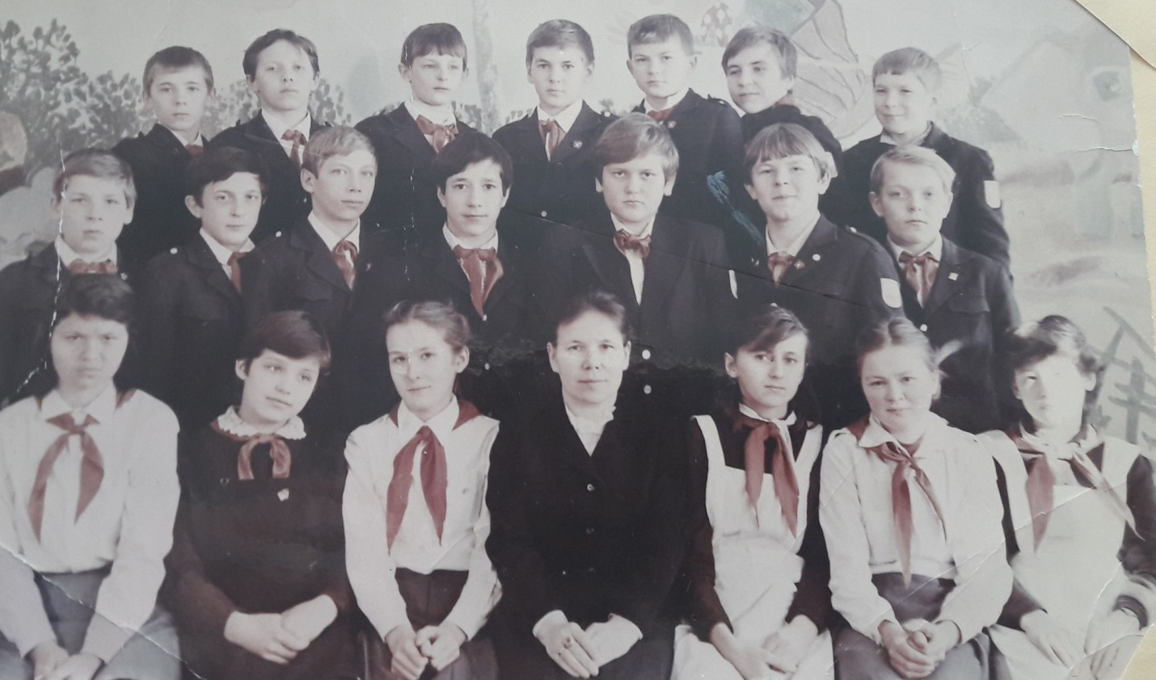
Спасибо нашему классному руководителю - Смоленской Л.А. !
С уважением выпуск 1987 года: Фефилов А., Фефилова И., Кокорина Н., Губина Т., Черемная Л., Дьячков Н., Черемный С., Кокорина О., Прялухин Т., Стахеев С., Першина И., Губин В., Житов В., Лысцев А. Подрезов Е.

